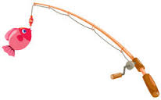
Pêche des poissons et colle-les dans le bateau.

